学 校 | 大连市第二十三届高等数学竞赛试题（A）
  姓 名
一、填空题（本大题共10小题，每小题2分，总计20分）
阅卷人
得 分

1． 已知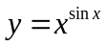，则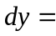
2． 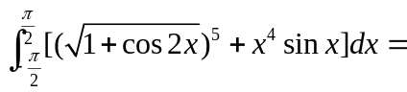
3． 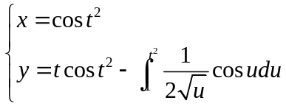，则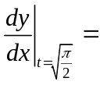
4． 设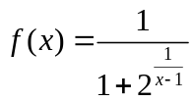，则为的型间断点。
5． 设函数是由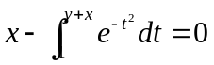所确定，则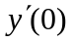为
6． 若幂级数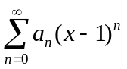在处收敛，则此级数在处
7． 已知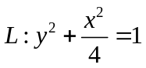，其周长为a，则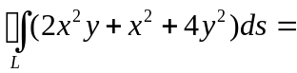
8． 一阶线性方程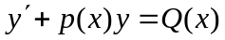的通解为
9． 设直线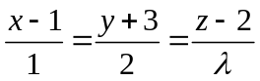与直线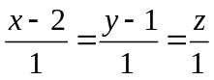相交，则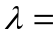.
10． 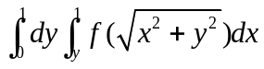化为极坐标系下的先对后对的二次积分为

题 号 | 一 | 二 | 三 | 四 | 五 | 六 | 七 | 八 | 九 | 十 | 总分
分 数
阅卷人
得 分

二、（本题8分）设在处连续，且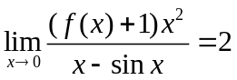，求曲线
在点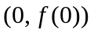处的切线方程.

阅卷人
得 分

三、（本题8分）设在区间内连续可导, 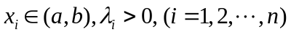且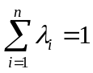，证明：存在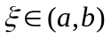，使得 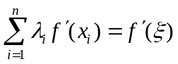.

考生注意： 考试时间 150 分钟 试卷总分 100 分 共 4 页 第 1页
 | 四、（本题10分）求函数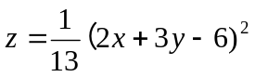在约束条件  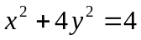下的极大值和极小值.
  学 校
  姓 名
  阅卷人
  得 分

阅卷人
得 分

五、（本题8分） 求由曲线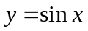与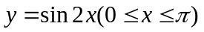围成的平面图形绕
轴旋转一周所成的旋转体的体积。

六、（本题8分）设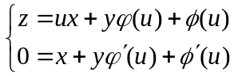，其中函数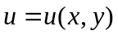具有二阶连续偏导数，求证： 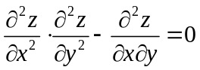.
阅卷人
得 分

共 4 页 第 2 页

 | 七、（本题10分）设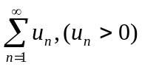是正项级数，若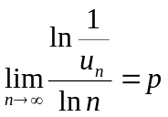  证明：当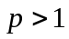时，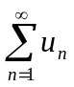收敛，当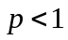时，发散。  由此判断级数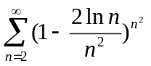的敛散性。
  学 校
  姓 名
  阅卷人
  得 分

八、（本题8分）已知点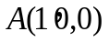与点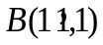，是由直线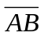绕轴旋转一周而成的旋转曲面介于平面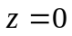与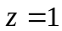之间部分的外侧，函数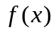在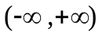内具有连续导数，计算曲面积分.
阅卷人
得 分

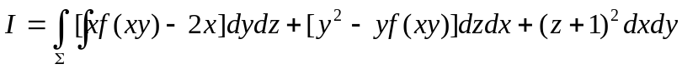

共 4 页 第 3页
 | 九、（本题10分）设函数在上连续,且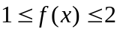,证明: 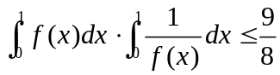.  十、（本题10分）设函数在上可导，并且满足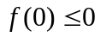，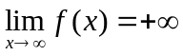。试证：(1) 存在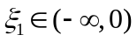和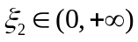使得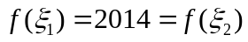；(2) 存在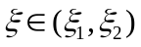使得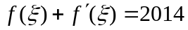.
  学 校
  姓 名
  阅卷人
  得 分
  阅卷人
  得 分
共 4 页 第 4页

